上海交通大学医学院文献导读通知
时 间：2018年12月3号（周一）13:30
地 点：上海瑞金医院科技楼（11舍）一楼报告厅
主讲人：沈宇辉
题 目：《医学文献导读及思考》

嘉宾介绍
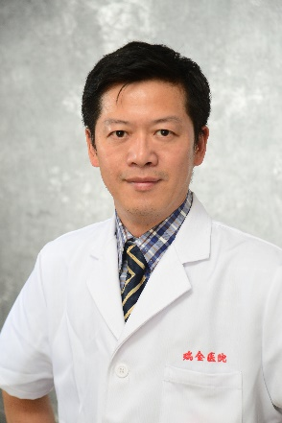

医学博士，副主任医师，硕士生导师
上海交通大学医学院附属瑞金医院骨科
上海市中西医结合重点实验室副主任
上海瑞金医院临床医学院医学人文教研室主任
中华医学会骨科分会青年委员
中华医学会骨科骨肿瘤青年委员会副主委
中华医学会上海分会骨科青年委员
中国抗癌协会骨转移肿瘤协会副主委
中国医师协会住院医生规范化培训骨肿瘤 副组长
骨科在线骨肿瘤专业 副主编

